**Отчет о текущем статусе проекта Vkatun**

**(2 аттестация)**

**Информация об отчете**

**Дата формирования отчета**: 5 мая 2025 года  
**Автор:** Бондарев Аркадий Team Lead, PM

Правила ведения и отслеживания задач в проекте описаны в базе знаний YouTrack. Ознакомиться с ними можно по следующей ссылке:  
<https://codenest.youtrack.cloud/articles/VN-A-4/Pravila-vedeniya-i-otslezhivaniya-zadach-v-proekte>

**Общая статистика по проекту**

В данном разделе приведены основные данные по проекту на момент формирования отчета, в том числе сравнительные значения между предыдущим и настоящим отчетным периодом.

**Общее количество задач в проекте на момент формирования настоящего отчета представлено в таблице ниже**.

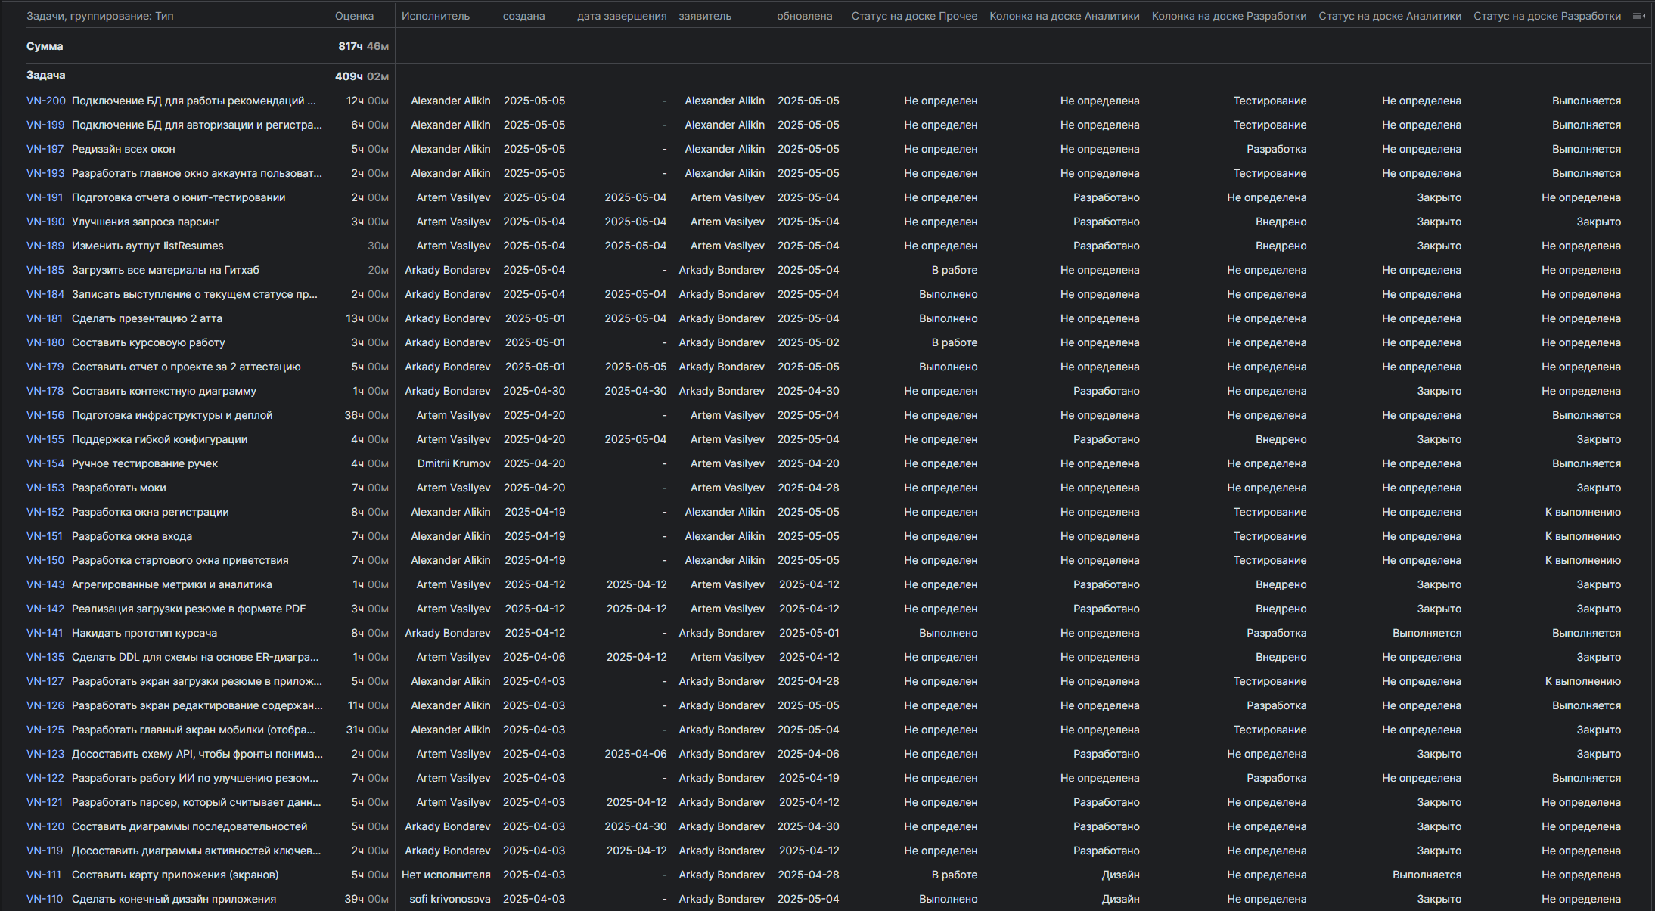

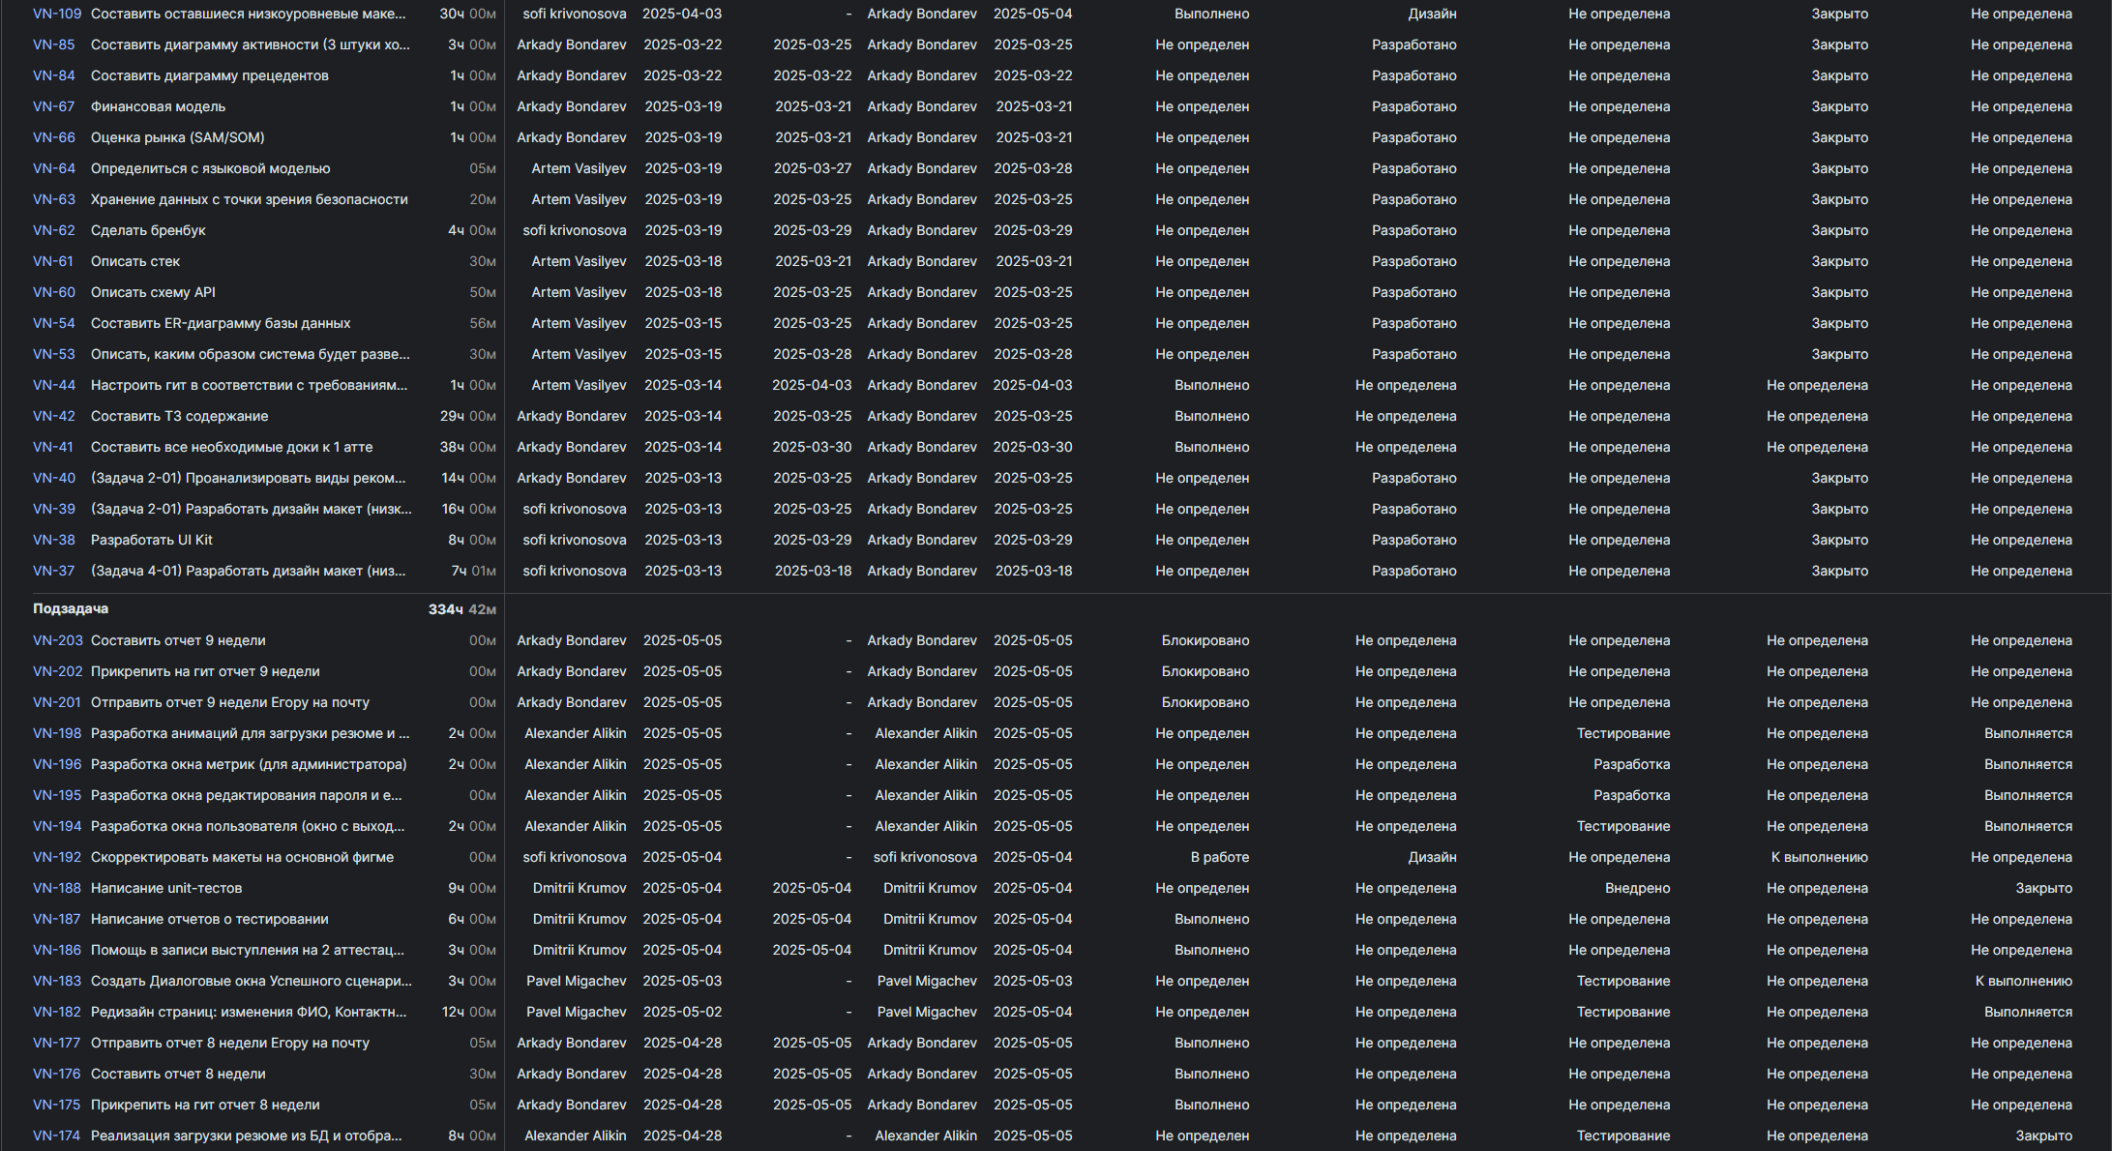

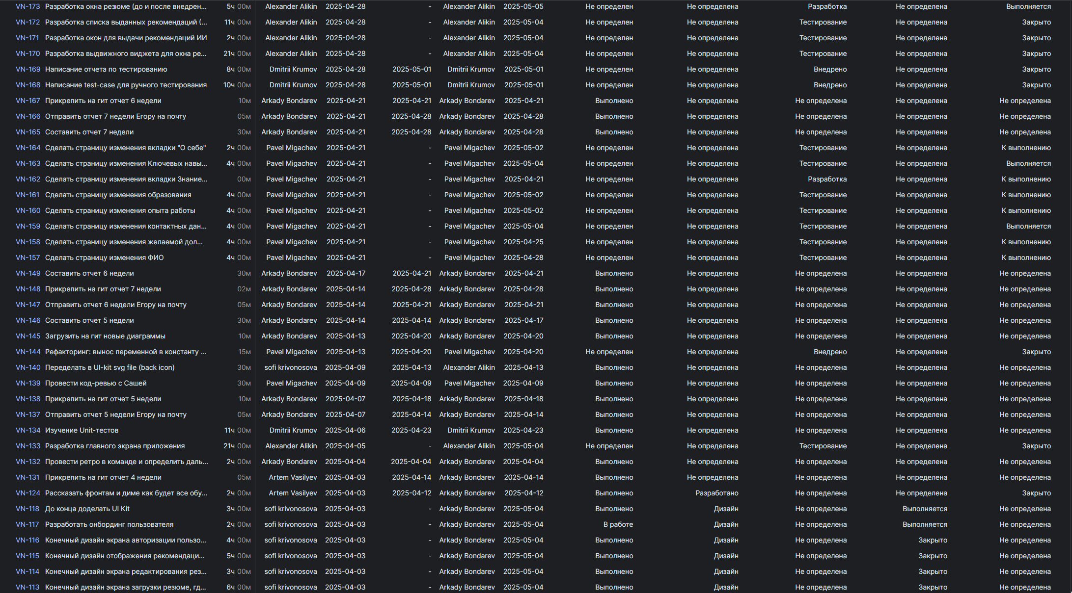

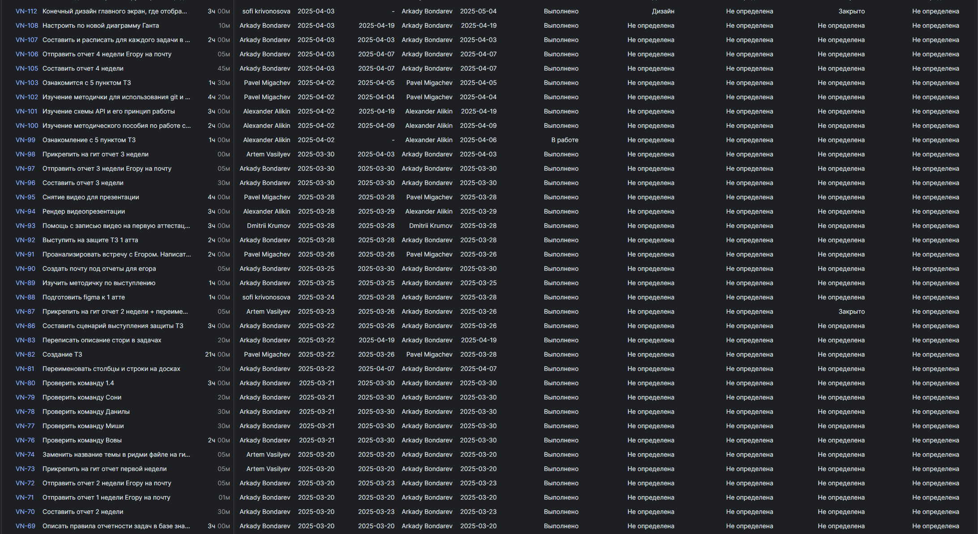

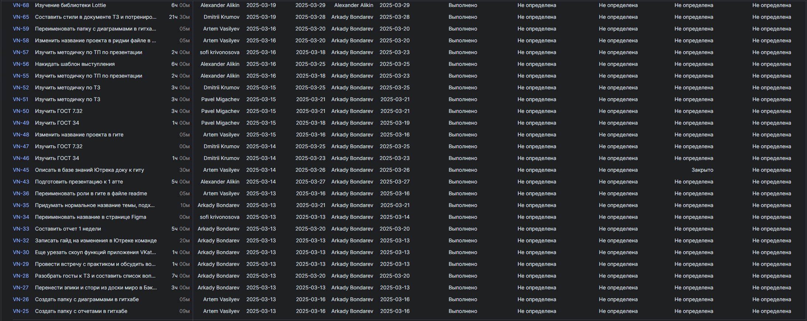

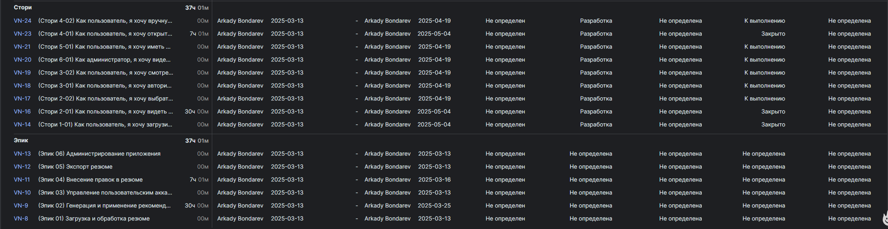

**Разъяснение столбцов таблицы:**

1. **Название задачи** — наименование задачи. Отображение задач в таблице разделено по типам.
2. **Оценка** — количество времени, потраченное на выполнение данной задачи. Указывается в часах или других единицах измерения времени.
3. **Исполнитель** — человек, ответственный за выполнение конкретной задачи. Это тот, кто непосредственно работает над задачей.
4. **Создана** — дата, когда задача была создана и добавлена в проект.
5. **Дата завершения** — дата, когда задача была выполнена и завершена.
6. **Заявитель** — человек, который создал задачу.
7. **Обновлена** — дата последнего обновления задачи, когда в неё вносились изменения или корректировки.
8. **Статусы и колонки на досках аналитики, разработки и прочее** — столбцы, отражающие текущее расположение задачи на досках проекта (например, в досках для аналитики, разработки и других). Эти данные показывают статус данных задач.

Таблица 1 - Общая статистика проекта

|  |  |
| --- | --- |
| Показатель | Значение |
| Общее кол-во задач в проекте | 188 |
| Кол-во выполненных задач | 120 |
| Общее затраченное время на выполнение задач | 817 часов |

**Выполненные задачи**

На текущий момент реализованы основные пользовательские сценарии: пользователь может загрузить резюме через мобильное приложение и получить рекомендации по его улучшению, а также авторизоваться в свой личный кабинет. Серверная часть реализована и функционирует корректно, обрабатывая входящие запросы, и связана с базой данных, которая развёрнута и содержит тестовые данные. Выполнена вёрстка ключевых экранов клиентской части. Также завершена реализация базовой архитектуры приложения и API.  
  
В дополнение к техническому прогрессу, была проведена командная ретроспектива, в ходе которой удалось выявить и устранить проблемы, связанные с долгими командными созвонами и неэффективным распределением ресурсов внутри команды. Для решения этих проблем была пересмотрена структура встреч — сокращено их количество и чётко определена повестка, что повысило продуктивность коммуникации. Также были пересмотрены зоны ответственности в команде, что позволило оптимизировать загрузку участников и ускорить выполнение задач.

**Оставшиеся задачи**

Необходимо реализовать оставшиеся пользовательские сценарии: добавление и настройка панели администратора, просмотр и редактирование данных аккаунта, экспорт резюме, внедрение рекомендаций и ручное редактирование резюме. Также в планах — реализация онбординга для новых пользователей, проведение интеграционного тестирования и окончательная сборка проекта.

**Проблемы и блокеры**

Основное затруднение связано со сложностью реализации пользовательского интерфейса: отдельные элементы требуют нестандартной верстки и поведения, что увеличивает время на их разработку. Это также повлияло на распределение задач внутри команды и увеличило нагрузку на клиентскую разработку. Также периодически возникают несогласованности в оценке трудоёмкости задач, что приводит к необходимости перераспределения ресурсов команды и пересмотру приоритетов.

**План на следующий спринт**

В ближайшее время планируется завершить реализацию оставшихся функциональных блоков, включая администрирование, экспорт резюме, внедрение рекомендаций, редактирование данных аккаунта и онбординг пользователя. Также планируется подготовка итоговой документации и оформление курсовой работы.

**Общий статус проекта**

Проект продолжает работу, стадия доработки приложения и составления финальной документации. Сроки соблюдаются.